Возможности системы контроля версий (Git).
Git – это консольная утилита, для работы с ним есть, как и отдельным приложения с графическим интерфейсом (GitHub Desktop, GitKraken и т.д.), так и плагины для различных сред разработки (IDE). Сейчас я рассмотрю консольные команды, но в приложениях будут такие же названия для действий.
Консольные команды Git.
Чтобы начать работу в git, вам нужно открыть терминал или командную строку или воспользоваться встроенным терминалом среды разработки.
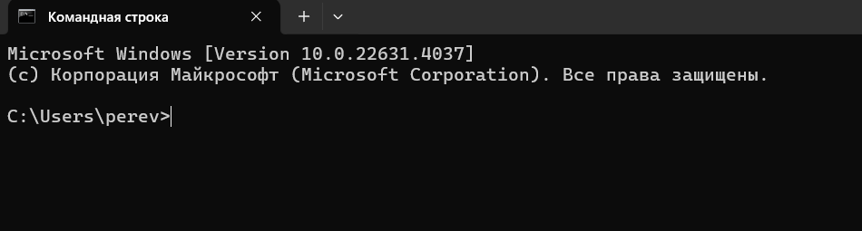
Чтобы проверить версию Git, используйте команду «git --version».
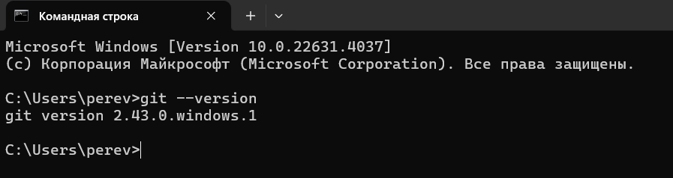
Чтобы просмотреть все возможности Git, используйте команду «git --help». Она выведет весь список команд и краткое описание к ним.
Инициализация проекта.
Далее рассмотрим работу с проектами. Для этого вам понадобится папка с проектом. Для того чтобы связать наш проект с системой контроля версий нам необходимо в консоли перейти в данную папку (или открыть встроенный терминал в IDE, где уже будет нужный путь).
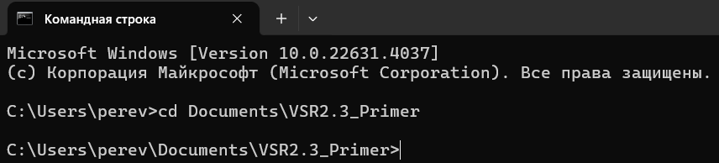
Работу с папками в консоли можно посмотреть работу ИСР1.2 (Тренировка) второго курса https://github.com/EPereverza/Herzen.
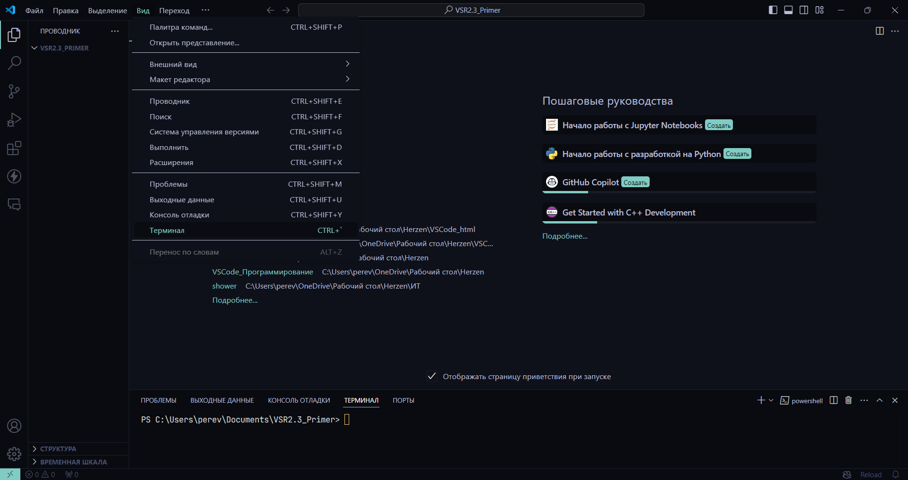
Встроенный терминал в VS code (рис.1 красный цвет). Также в IDE есть встроенный плагин Git, который позволяет делать все действия без консольных команд (рис.1 зеленый цвет).
Рис.1 VS code
Первым делом нам нужно проинициализировать репозиторий командой «git init». В этот момент в папке проекта появилась скрытая папка «.git».
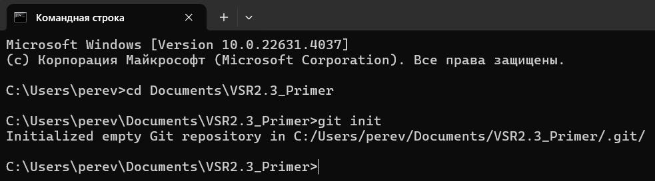
Появилось сообщение о том, что проинициализирован пустой репозиторий.
Работа с файлами.
Создание файла. Создадим какой-нибудь файл в репозитории. Для того чтобы выяснить, что произошло обратимся к команде «git status».
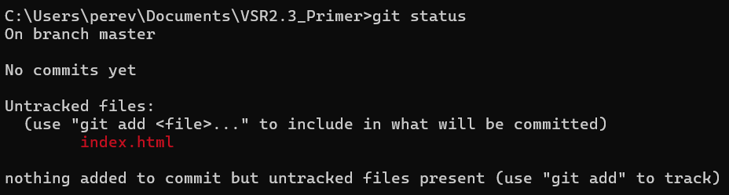
Название ветки, в которой находимся. Коммит (изменения). Новые файлы.
Рис. 2 git status
На рис. 2 мы видим, что после создания файла, он отобразился как не отслеживаемый файл (новый файл). Чтобы Git мог с ним работать и запоминать изменения данного файла, нужно прописать команду «git add <file>». Если у вас не один, а несколько новых файлом можно прописать «git add .», данная команда добавит сразу все файлы.
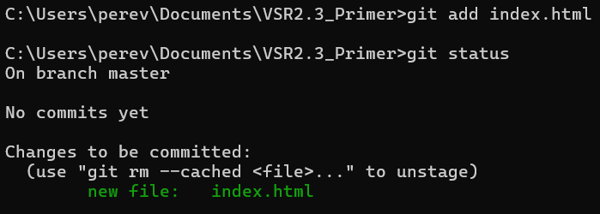
Теперь у нас есть изменения (commit), за которым следит Git. Зеленым цветом обозначаются новые файлы в коммите. Красным цветом файлы, которые были добавлены, но Git “не следит” за их изменениями.
Удаление файла. Если вам потребовалось удалить файл для отслеживания, можно воспользоваться командой «git rm --cached <file>».
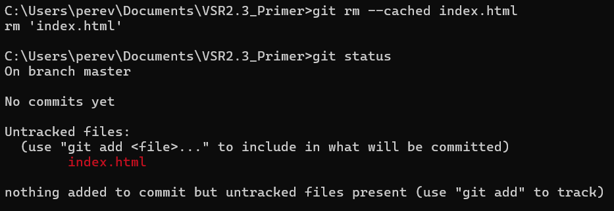
Я предварительно добавил index.html обратно и дополнительно добавил ещё один новый файл.
Изменение файла. Если вы внесете изменения в отслеживаемый файл, он будет подписан как modified. Но перед тем как его зафиксировать (сделать коммит), его снова требуется добавить командой «git add <file>».
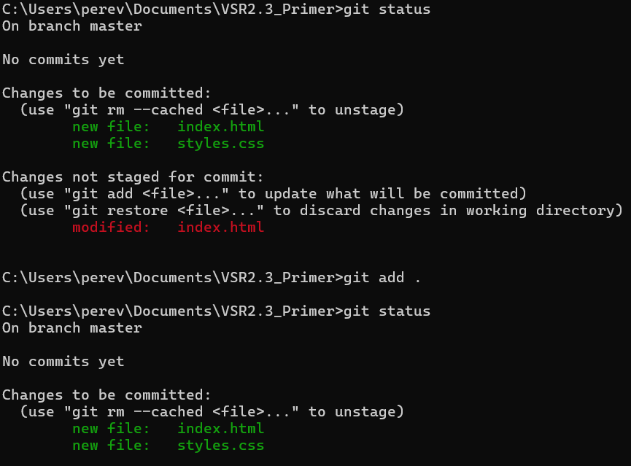
Важно запомнить, что если мы вносим какие-то изменения в файлы при работе с Git, нам необходимо все сохранить.
Коммит (commit). Коммит – это некое сохранение данной версии проекта, для того чтобы с этим было возможно работать в будущем.
Чтобы осуществить commit есть команда «git commit -m “описание коммита”».
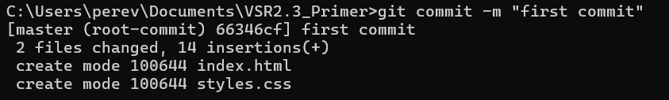
Рис. 3 commit
На рис. 3 мы видим: название ветки, в которой находимся (master); Хеш (hash) или он же уникальный код коммита (66346cf); комментарий к коммиту (first commit); кол-во измененный файлов (2 files changed); кол-во вставок (14 insertions); добавленные файлы index.html и styles.css.
Благодаря уникальному коду коммита в дальнейшем к нему можно будет возвращаться.

Git игнор (.gitignore).
Если вам требуется чтобы Git не видел некоторые файлы в проекте, вам пригодится «.gitignore». Допустим у вас есть какие-нибудь файл с заметками, Git его будет видеть.
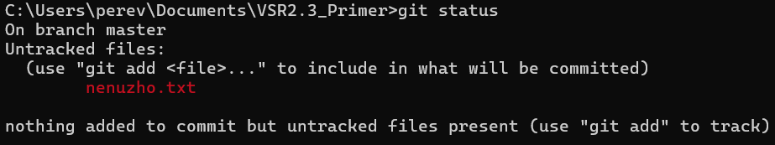
Чтобы прописать файл «.gitignore» нужно добавить его в корень проекта и в самом файле прописать названия файлов, которые необходимо игнорировать.
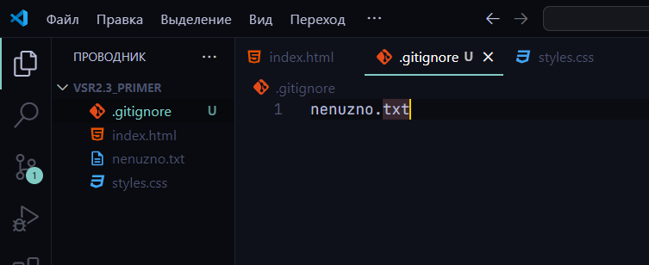
После создания «.gitignore» и добавления его для отслеживания, Git перестал видеть ненужный файл.
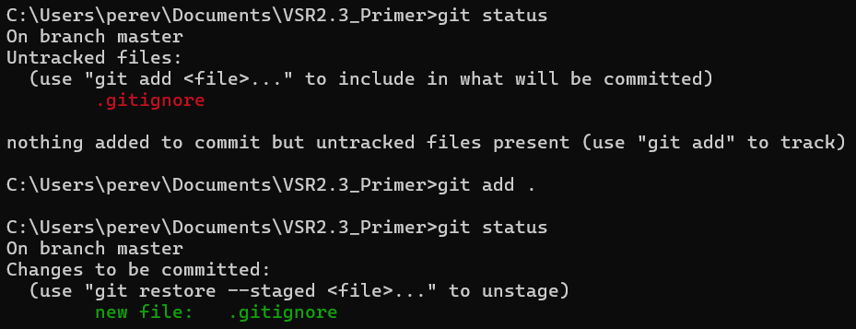
Каждый файл, который требуется проигнорировать, пишется с новой строки. Чтобы проигнорировать папку с фалами нужно написать «/”название папки”».
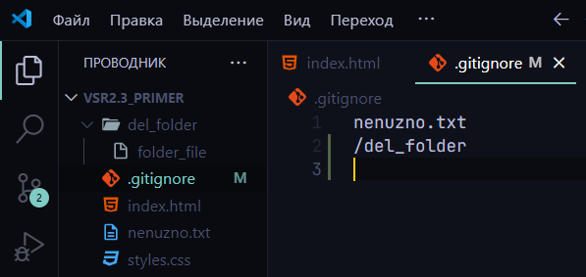
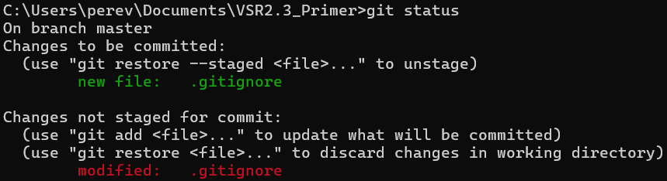
Работа с ветками.
Просмотр веток. Команда «git branch».
Создание веток. Команда «git branch “название ветки”».
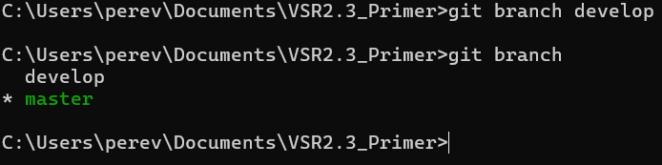
Удаление ветки. Команда «git branch -d “название ветки”».
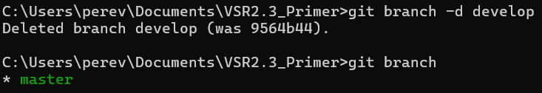
Переключение между ветками. Команда «git checkout “название ветки”».
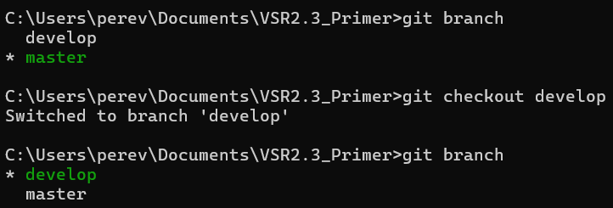

Создать ветку и сразу на неё переключиться. Команда «git checkout -b “название новой ветки”».
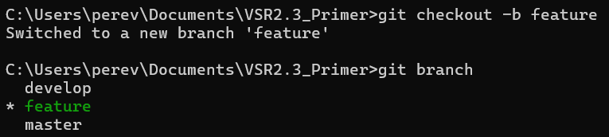
Теперь для рассмотрения дальнейших функций удалим ветку feature и переключимся в ветку develop. Создадим новый файл в данной ветке, добавим его в отслеживание и сделаем коммит. Получим следующий список файлов в IDE (рис. 4). Переключимся на ветку master. Мы видим, что наш созданный файл есть только в ветке develop (рис. 5).
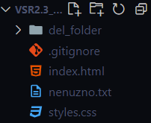
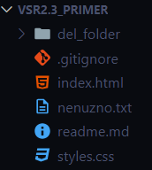
Рис. 5

Рис. 4
Соединение веток (merge). Для этого вам нужно находиться в той ветке, к которой вы хотите соединить другую. Команда «git merge “название ветки, которую присоединяете”».
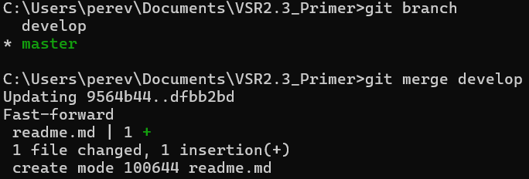
После соединения веток делать коммит не требуется.
Работа с GitHub.
Привязка имени пользователя и почты. Для начала создадим репозиторий на GitHub для нашего проекта. Далее нужно связать GitHub и Git на вашем ПК, если вы это не делали ранее. Команды:
- «git config --global user.name “ваше имя пользователя”», чтобы задать имя пользователя (изменить) или «git config--global user.name», чтобы посмотреть какое сейчас имя пользователя.
- «git config --global user.email “ваша почта”», чтобы задать почту пользователя (изменить) или «git config --global user.email», чтобы посмотреть какая сейчас почта.
Привязка удаленного репозитория и локального. После ввода имени пользователя и почты, требуется сделать привязку удаленного репозитория на GitHub с нашим локальным репозиторием проекта.
Команда «git remote add origin “ссылка на удаленный репозиторий”.git»
Опубликовать локальный проект на удаленный сервер (GitHub).
Команда «git push -u origin “название ветки, которую хотим добавить на GitHub”».
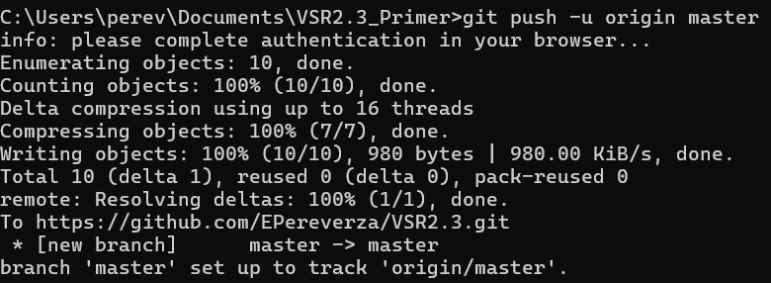
Добавить изменения репозитория на GitHub. Допустим мы изменили какой-нибудь файл. Чтобы эти изменения сохранились на GitHub, нужно:
- Добавить изм. файл «git add “изм. файл”»,
- Сделать коммит «git commit -m “описание”»,
- Опубликовать изм. на GitHub «git push».
Клонирование репозитория GitHub через консоль.
- Создать папку под репозиторий,
- Перейти в эту папку,
- Клонирование «git clone “ссылка на репозиторий”.git».
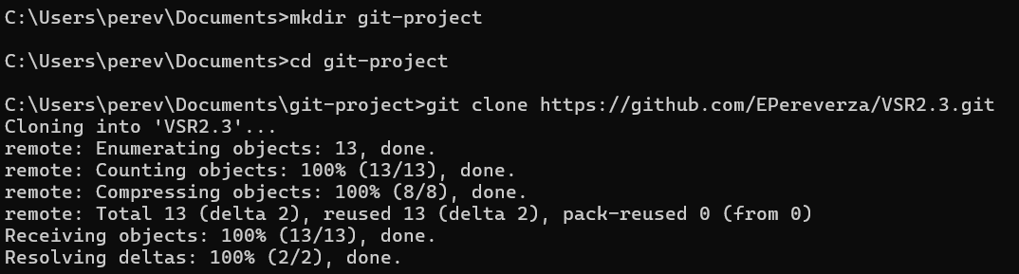
Синхронизация изменений репозитория GitHub с локальным. Команда «git pull».

